Работа по физике
Ученика 10 класса А
Школы №1202
Круглова Егора

Электрическое поле

Электрическое поле

По современным представлениям, электрические заряды не действуют друг на друга непосредственно. Каждое заряженное тело создает в окружающем пространстве электрическое поле, которое оказывает силовое действие на другие заряженные тела.
Главное свойство электрического поля – действие на электрические заряды с некоторой силой. Таким образом, взаимодействие заряженных тел осуществляется не непосредственным их воздействием друг на друга, а через электрические поля, окружающие заряженные тела.
Для количественного определения электрического поля вводится силовая характеристика - напряженность электрического поля.
Напряженностью электрического поля называют физическую величину, равную отношению силы, с которой поле действует на положительный пробный заряд, помещенный в данную точку пространства, к величине этого заряда:
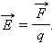

Напряженность электрического поля – векторная физическая величина. Направление вектора совпадает в каждой точке пространства с направлением силы, действующей на положительный пробный заряд.
Напряженность электрического поля, создаваемого системой зарядов в данной точке пространства, равна векторной сумме напряженностей электрических полей, создаваемых в той же точке зарядами в отдельности:
Это свойство электрического поля означает, что поле подчиняется принципу суперпозиции
В соответствии с законом Кулона, напряженность электростатического поля, создаваемого точечным зарядом Q на расстоянии r от него, равна по модулю
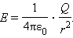

Это поле называется кулоновским. В кулоновском поле направление вектора зависит от знака заряда Q: если Q > 0, то вектор направлен по радиусу от заряда, если Q < 0, то вектор направлен к заряду.
Для наглядного представления электрического поля используют силовые линии. Эти линии проводятся так, чтобы направление вектора в каждой точке совпадало с направлением касательной к силовой линии.

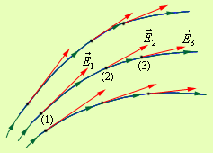

Силовые линии электрического поля

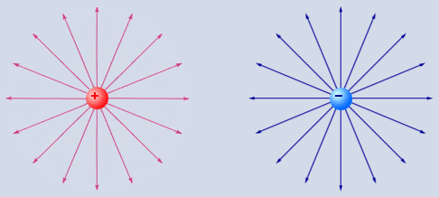

Силовые линии кулоновских полей

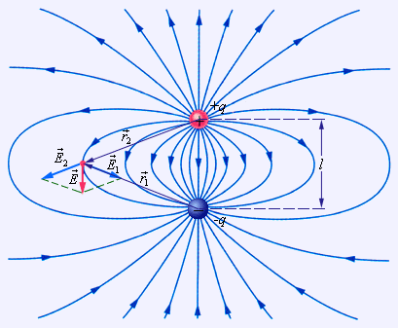

Силовые линии поля электрического диполя

